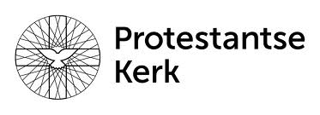

DE ZUIDWESTHOEK

27e jaargang nr. 5, september 2022

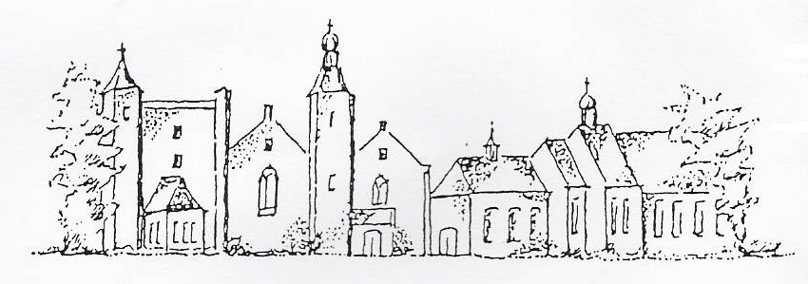

KERKBLAD VAN DE
“PROTESTANTSE GEMEENTE ZUIDWESTHOEK
TE SLUIS e.o.”

Adressen
Predikant: Ds. Vrouwkje Dees, Westdorpe
Tel.nr. 0115 46 01 80
e-mail: domineedees@zeelandnet.nl

Secretariaat:
Centraal postadres: Postbus 11, 4524 ZG Sluis
Scriba: Scriba: mevr. J. Bakker-Hamelink
Zuidzandseweg 6, 4506 HC Cadzand , 0117-851957
scribazwh@zeelandnet.nl
Website: www.pknzuidwesthoek.nl

Ouderlingen:
Mevr. J. Bakker-Hamelink , scriba, lid moderamen
Zuidzandseweg 6, 4506 HC Cadzand ,0117-851957
Mevr.R. Masclee, St.Pietersstraat 4, 4524 AG Sluis, tel. 06- 23627253.
Ouderling -Kerkrentmeesters:
Dhr. J. Dees
Nieuwvlietseweg 17, 4504 AD Nieuwvliet, 0117-376660
Mevr. R. Francke-Pladdet
Badhuisweg 3, 4506 BA Cadzand. 0117-391548
Kerkrentmeester:
Dhr. A Francke, Badhuisweg 3, 4506 BA Cadzand 0117-391548
‘De Zuidwesthoek’ is het kerkblad van de Protestantse Gemeente Zuidwesthoek te Sluis e.o.
Redactie:
Nelly Verplanke. (secr.) e-mail: nellieverp@zeelandnet.nl
Minke Meijer: e-mail: strijder@xs4all.nl.
Wil Prins: email: wprins@zeelandnet.nl
Een jaarabonnement kost € 12,50 en gaat in per 1 januari.
rekeningnr: NL 18 RABO 0147829380 t.n.v.: CvK Zuidwesthoek te Sluis
( ANBI Diaconie: 824103348; ANBI: Kerkrentmeesters: 823743512)
Sluitingsdatum volgend nummer:
23 november 2022
Bezorgdatum volgend nummer:
3 december 2022

Inhoudsopgave
Overal wonen, overal thuis 4
Bloemendienst 8
Verjaardagen 10
Uit de kerkenraad 11
Collecte opbrengsten 13
Collectedoelen 14
Duitse diensten 16
Bericht van de ZWO commissie 17
Kerktuinonderhoud 20
Concert VEG Nieuwvliet 21
Kleurplaat 22
Vervolg adressen 23
Rooster kerkdiensten 24
.

Sluitingsdatum kopij nr. 6 2022: 23 november 2022

PKN Zuidwesthoek
Kerk Cadzand: Prinsestraat 17, 4506 AG Cadzand
Kerkzaal De Kogge te Sluis: Lange Wolstraat 13, 4524 CA Sluis Website: www.pknzuidwesthoek.nl Scriba: tel. 0117-851957Email: scribazwh@zeelandnet.nl

Overal wonen, overal thuis.
Vaak komen we op vakantie in Frankrijk of Noord-Spanje een kerkje tegen. Ze zijn anders dan thuis. Ze hebben allerlei namen die ik u zal besparen.
In sommige van die kerken en kerkjes tref je al een even grote hoeveelheid aan beelden aan. Eentje stal de kroon. Een kerkje niet veel groter dan de kerk in Sint Anna ter Muiden met een gouden zijaltaar en jawel een vijftal Madonna's. Zo was er een Koningin moeder, een Lourdes Maria, een moeder van de Heilige Maagd, een zwarte Madonna en eentje die we niet wisten te definiëren. Ja dat kan natuurlijk ook.
Als de kuisdames en -heren bij ons in de gemeente die allemaal met plumeau en kuisvod te lijf zouden moeten dan waren ze nog niet bepaald en onbepaald jarig . Maar goed ze houden er in dat kerkje kennelijk van afwisseling, dus een madonna voor iedere werkdag één. Het mag duidelijk zijn dat de bijl van de reformatie in dat kerkje nooit heeft toegeslagen. Naast al het Maria- geweld konden we er in datzelfde kerkje ook een drietal ‘Petrussen’ bewonderen. Je kunt er niet genoeg van hebben.
We dwalen door de steegjes met hun typische huisjes in een andere tijd. De straatvegers zijn aan het werk, gewoon met bezem en blik. In de verte klinkt er muziek op één van de pleintjes. Geen heavy metal of iets anderzijds. Hier kachelt een ander treintje voorbij. Een danspaar brengt de hartstocht der liefde naar boven in een tango. Het klinkt zoals de oude grammofoon vroeger bij mijn grootouders. De tijd lijkt stil te staan.
Ik moet even denken aan al die pelgrims die we onderweg zien lopen richting Compostella langs de kant van de provinciale wegen. Met hun leven en andere zaken op de rug, soms zwaar kromgebogen dan weer vederlicht bepakt. Zijn ze onderweg naar een nieuwe vorm van leven met vele ontmoetingen, dromen, mijmeringen gebeden en al wat niet meer? Gaan we daarom niet graag op reis, even weg van het alledaagse, even een ander ritme.
We rijden een plaatsje binnen vastgeklampt aan de steile bergketens. De jaarmarkt is gaande, geen plek voor de camper te bekennen. Jammer. We rijden verder. Daar is een bodega. We rijden naar boven langs een steil baantje en belanden voor de deur, maar helaas niemand thuis. Ze zijn vast en zeker naar die jaarmarkt. Zullen we hier dan maar lunchen met dit prachtig landschap als decor. Na een klein half uur komt de wijnboer met zijn vrouw. Nee, wijn moet je in het dorp kopen, maar daar kun je je auto niet kwijt, laat staan de camper. We pakken in en als we willen wegrijden, komt de wijnboer aan met twee flessen wijn, en huisbereid lamsvlees in blik. Nee verkopen mag hij niet, maar cadeau doen wel. We horen over hun wijn, biologisch, ongefilterd, zonder sulfiet en zonder ‘eik’. We nemen onze kaas op de plank, het blik met lamsvlees gaat open benevens één van de flessen wijn en gezamenlijk zie we de zon ondergaan op een prachtige zomeravond. We camperen bij hun voor de deur. Zo vieren wij de gastvrijheid en de ontmoeting ver weg van het toerisme in het prachtige gebergte. Voor we vertrekken laten nog een stuk kaas achter voor de mooie herinnering.
Weer denk ik aan de vele pelgrims onder weg naar Compostella. We bereiken de camperplaats bij San Vincente de la Sonsierra. Karel de kwaaie, eens koning van Navara, dus niet te verwarren met Karel de Stoute, werd hier tegengehouden. Een prachtige burcht en natuurlijk niet te vergeten de kerk met uiteraard een zwarte Madonna, maar in de consistorie de zwaan als doopvont. Nu zegt u allen meteen, maar de zwaan hoort toch bij Luther?
Hus, een reformator 100 jaar voor Luther, belandde op de brandstapel. Zijn naam in het Tsjechisch betekent gans. Deze vooruitziende Hus zei: Nu braadt gij een gans, over 100 jaar zult gij een zwaan horen zingen. Ook hier heeft de reformatie kennelijk nooit toegeslagen, want de zwaan is niet verwijderd, immers zoals u allen weet in de Middeleeuwen stond de zwaan symbool voor zuiverheid.
Weer gaan mijn gedachten naar de pelgrims onderweg naar Compostella op zoek naar wat?, innerlijke zuiverheid, dus een reiniging van de complexe maatschappij waar mensen altijd onderweg zijn en nooit thuis; overal wonen, overal thuis, de gastvrijheid van de gasthuizen, de ontmoeting met de ander, anderen en wie weet de Ander, wie zal het zeggen. Ook voor ons is het dwalen in de vakantie als een overal wonen, overal thuis. De mooie ontmoetingen, de vriendelijke gastvrije, mensen, het landschap en dan weer thuis, naar de katten en de kippen, de buren, het gras dat dringend gemaaid moet worden. In mijn hart klinkt het lied

Wonen overal nergens thuis
aarde mijn aarde mijn moeders huis
vallende sterren de schim van de maan
mensen die opstaan en leven gaan
mensen veel geluk

Een hartelijke groet van mij, mijn man en vooral niet te vergeten een grote kef van ons kleine Noortje
Vrouwkje Dees

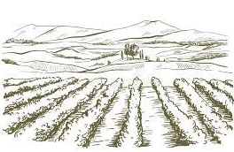

Uit de Kerkenraad 14-09-2022

Na een ‘vrije’ maand augustus, is de vergaderperiode weer van start gegaan.
Sinds die start en in de tussenliggende periode is heel wat gepasseerd, zie het vervolg:

Allereerst een terugblik op de vakantieperiode:
- We kunnen terugzien op mooie zomerdiensten in Cadzand, met positieve reacties van vakantiegasten. Zichtbaar is de op- en afbouw van schoolvakanties bij het aantal gasten per dienst. Er waren enkele diensten samen met PG De Brug en de mensen uit ZWH waren steeds present.
- Duitse diensten: In 2022 een gering aantal bezoekers. Pfarrers noemen dat in Duitsland nog terughoudendheid heerst vanwege het corona- effect. De Duitse pfarrers hebben een voorstel aangeboden t.b.v. voortzetting Duitstalige diensten in Cadzand. Noemen daarbij de meer dan 60 jaar bestaande traditie. Het voorstel is constructief van opzet, het vraagt nog wat nadere uitwerking maar is in principe akkoord.

Alle post, mail, en regelzaken vragen de aandacht. We besparen u de opsomming en noemen de meest belangrijke:
- We zijn nog op zoek naar een nieuwe beheerder voor ’t Zwin, na het vertrek per 1 september jl. van mw. Westendorp. Als u belangstelling hebt of daarvoor iemand kent, laat het ons weten a.u.b.
- De inzet van fa. Klaver m.b.t. de jaarrekeningen is in overleg met hen, opgezegd met terugwerkende kracht vanaf 01-01-2022. De administrateurs van De Brug zijn bereid deze activiteiten vanaf 2022 uit te voeren voor ZWH, vooruitlopend op de werkwijze na de fusie. Zij zijn ervaren, werken correct en pro deo.
- Voor de verkoop van de pastorie is de opdracht gegeven aan makelaar Versluijs. Daarin is opgenomen een clausule t.b.v. permanente bewoning. De voorwaarden in deze clausule zijn volgens de richtlijnen van woningbouwvereniging Woongoed. Door fa. Voerman/ E. Basting, is de tuin onder handen genomen.
- Als datum voor te houden gemeentebijeenkomst ZWH wordt vastgesteld 13-11-2022, aansluitend op de kerkdienst in Sluis. Noteer die datum vast in uw agenda!

Samenwerking Oostburg
- Tijdens de vakantieweken is stug doorgewerkt aan de opmerkingen van CCBB m.b.t. beleidsplan en plaatselijke regeling. Het streven is om in oktober 2022 de goedkeuring van CCBB en classis te ontvangen. Als die goedkeuring tijdig binnen is, kan in december bij de notaris de acte passeren.
- Aanpassing/ vernieuwde versie Plaatselijke Regeling: De opmerkingen van het CCBB zijn in de aangepaste versie verwerkt. Formeel vragen de aanpassingen de instemming van gemeenteleden.
De aanpassingen betreffen geen wezenlijke beleidswijzigingen. Om deze reden organiseren we niet een tussentijdse gemeente bijeenkomst. Wie belangstelling heeft voor de aanpassingen, kan vóór
1 oktober a.s. contact opnemen met de scriba.

Activiteiten in de woonkernen van de Zuidwesthoek
- In juli was er een zeer geslaagde wandeling over de wallen van Retranchement. De koffie daarna in het dorpshuis, smaakte prima en het was er gezellig. Op 25 september a.s. komen we samen in st.Anna ter Muiden, alle gemeenteleden hebben daarover een brief ontvangen. Voor 18 december a.s. is een afspraak gemaakt met de @hocsingers. Zij willen dan in Cadzand, na de kerkdienst een kerst- koffieconcert bieden van 11.30- 12.30 uur. Meer informatie komt in het volgende kerkblad.

Collecteopbrengsten 10 juli t/m 11 september 2022.
Kerkrentmeesters Diaconie
Cadzand Juli € 184,35 € 184,25
Augustus - 169,55 - 169,55
Sluis
September - 20,50 - 20,50
De giften voor de bloemendienst staan vermeld bij het verslagje van de bloemendiensten.
De collectes in Rozenoord brachten in juli € 37,50 en in augustus
€ 60,35 op.
De opbrengsten van de uitgangscollectes.
10.07.2022 Kerk in Aktie India € 75,70 17.07.2022 St. Sibusio - 115,55 24.07.2022 St.Timon - 83,20 31.07.2022 Onderhoud gebouwen - 186,95 07.08.2022 Hospice Zeeuws Vlaanderen -135,70 14.08.2022 Kerk in Aktie Myanmar - 82,35 21.08.2022 ZWO de Delta voor Indonesië - 111,20 28.08.2022 St. Villa Pardoes - 75,00
Collectedoelen voor de uitgangscollectes in september, oktober en november 2022.
Op zondag 25 september collecteren we voor het project van de diaconie van de Zuidwesthoek. LOVE to Help. Deborah, een Rwandese vrouw die zich geïnspireerd door Ester, uit het Bijbelboek Esther, inzet voor een groep kwetsbare vrouwen en hun familie die zwaar getraumatiseerd zijn door de verschrikkelijke genocide in Rwanda. Deze groep is werkzaam in het naaiatelier van Love to Help in Kigali. Zij proberen door het maken en verkopen van spullen een inkomen te genereren. Ook de maandelijkse huur voor het atelier moet opgebracht worden. De Zuidwesthoek verkoopt spulletjes in de Kogge en het Zwingebouw. En we ondersteunen door regelmatig een gift over te maken.
Op zondag 2 oktober hebben we dienst met de VEG in Cadzand. De collecte is dan bestemd voor het Leger des Heils. De afdeling in Terneuzen.
Zondag 9 oktober. De collecte is bestemd voor Missionair Werk . Pioniersplekken: nieuwe vormen van kerk zijn. In Nederland gaan er steeds minder mensen naar de kerk. Maar dat betekent niet dat er geen behoefte is aan zingeving. Kerken spelen hierop in met nieuwe vormen van kerk zijn die aansluiting zoeken bij de omgeving en bij wat mensen bezighoudt. De afgelopen tien jaar zijn er zo’n 150 pioniersplekken vanuit de Protestantse Kerk gestart. Ze vormen nieuwe christelijke geloofsgemeenschappen waar de boodschap van het evangelie gedeeld wordt op een manier waarin mensen zich herkennen.
Op zondag 16 oktober. Indonesië: Een beter inkomen voor Javaanse boeren. Op het Indonesische eiland Java wonen veel boerengezinnen die nauwelijks kunnen rondkomen. Met steun van Kerk in Actie helpt de Javaanse kerk hen om duurzaam te ondernemen en coöperaties op te zetten. Tijdens trainingen worden christelijke waarden en normen gekoppeld aan het bedrijven van landbouw. Door de coöperaties raken boeren minder afhankelijk van tussenhandelaren en krijgen ze een hogere prijs voor hun producten. Het project is zo succesvol dat het wordt uitgebreid tot in Midden-Sulawesi.
Op zondag 23 oktober collecteren we voor de voedselbank Zeeuws Vlaanderen. Met name het uitdeelpunt in Oostburg. Van de opbrengst van de collecte wordt iets extra’s gekocht. Zoals koffie of drogisterij artikelen.
Zondag 30 oktober. Ons eigen ZWO project “De Delta voor Indonesië”. Samen met De Brug ondersteunen we het onderdeel Dreamhouse. Een opvanghuis voor ontwortelde en dakloze straatkinderen.
Zondag 6 november. Zending. Zambia: Uitzending Thijs en Marike Blok. In Zambia groeit de kerk. Goed opgeleide predikanten zijn hard nodig. De theologische faculteit aan de Justo Mwale University in Lusaka biedt kwalitatief goed onderwijs. Thijs en Marike zijn als theologiedocenten door Kerk in Actie naar deze universiteit uitgezonden. De predikanten die zij samen met hun Zambiaanse collega’s opleiden, leveren een waardevolle bijdrage aan kerk en samenleving.
Zondag 13 november. Werelddiaconaat. Golfstaten: De kracht van Bijbelverhalen. In de Golfstaten werken miljoenen arbeidsmigranten. Ze maken lange werkdagen onder erbarmelijke omstandigheden om geld te verdienen voor hun familie ver weg. Veel van deze mensen zijn christen en willen graag meer weten over de Bijbel, maar kunnen zelf niet lezen. Het Bijbelgenootschap in de Golfstaten traint voorgangers in storytelling: een vertelmethode waarbij Bijbelverhalen mondeling worden doorgegeven. De eeuwenoude verhalen komen zo tot leven en krijgen betekenis in het leven van de arbeidsmigranten. De Bijbel geeft moed en kracht.
Op zondag 20 november is de collecte bestemd voor het eigen werk van de diaconie.
Duitse diensten 2022
Na twee Coronajaren werd Pasen weer mooi gevierd met evenwel minder bezoekers dan voorgaande jaren. Zoals altijd ging Pfarrer Reuther voor hoewel hij reeds in ruste is. De Paaswake was inmiddels gevierd samen met onze eigen gemeente.
De overige diensten in de zomer toonden een wisselend beeld qua bezoekers wat jammer was voor allen die hielpen met de organisatie. Pf Heinemann beet het spits af met 3 diensten in juli. De dominees Volkmann en Noeske daarna komen al meer dan 10 jaar. De laatste ging ook voor in de gezamenlijke dienst Nederlands- /Duitstalig op 21 augustus.
Wegens hun verhuizing naar Oudenbosch konden Ruud en Tera van Holland niet langer helpen. Ondergetekende en man Piet hebben er voor gekozen om niet langer deel te nemen aan de organisatie, behalve voor de Paasdienst. Blijft over: Betsie Huigh, ouwe trouwe gediende al bijna 60 jaar! Dit najaar zal de Kerkenraad samen met de Evangelische Kirche Deutschland een oplossing zoeken hoe de diensten in de toekomst ingevuld kunnen worden.
Wie wil helpen om deze diensten in de toekomst te ondersteunen is van harte welkom zich aan te melden bij de Kerkenraad, scriba Jos Bakker. Voor informatie ben ik beschikbaar.
Anneke van Iwaarden Basting
Tel. 0117 396022
Bericht van de ZWO commissie.
Een tweede leven voor uw oude mobieltje, toner of cartridge:
Kerk in Actie gelooft in delen. Met elkaar in actie voor de naaste, dichtbij en ver weg. Geen mens uitgezonderd. Ook u kunt in actie komen door simpelweg uw oude mobieltje, lege inktcartridge of toner, ansicht- en geboortekaarten, postzegels en oud geld in te leveren in de kerk. Misschien heeft u het inleverpunt hiervoor wel zien staan op de leestafel in de kerk? Wat kunt u nog meer doen?
Vraag op uw werk, school of vereniging om de lege cartridges en toners te verzamelen.
Knip postzegels ruim van de envelop. Knip geen postzegels van ansichtkaarten.
Lever alleen ansichtkaarten in, geen dubbele kaarten. Een ansichtkaart is een enkele kaart, met aan de ene kant een afbeelding en aan de andere kant ruimte voor adres en postzegel. Dubbele kaarten hebben geen verkoopwaarde en belanden bij het oud papier.
Ook welkom zijn geboortekaartjes, zelfgemaakte kaarten en kaarten van Anton Pieck, Voor het kind en Stichting Kinderpostzegels in alle maten en vormen.
In 2021 heeft deze inzamelactie ruim € 20.000 opgeleverd. Kerk in Actie besteedt dit geld aan de projecten die ze steunen zoals: weeskinderen in Rwanda, opleiding voor vrouwen in Papoea enz.
Wilt u meer weten? Kijk op www.kerkinactie.nl/inzamelingsacties.
Inspiratiedag: de classis Delta wil op 5 november 2022 een classisbrede Inspiratiedag houden voor ambts- en taakdragers en belangstellende gemeenteleden.
Hoofdthema van de dag is ‘Toekomstgericht kerk-zijn’. Dit sluit aan bij het jaarthema van de Protestantse Kerk ‘Van U is de toekomst’.
Er zijn 5 onderwerpen die uitgebreid aan bod komen: 1) Samen lichter kerk-zijn, 2) Jonge generaties voorop, 3) Naar buiten gericht,
4) Groenekerken beweging en 5) ZWO- Delta voor Indonesië.
Wie mee wil kan zich opgeven bij Willy Kamphuis, of Margriet Lorier. Meer informatie: Opnieuw: Inspiratiedag op 5 november! - Geloven in de Delta
Eten in de kerk: De ZWO commissie hield 3 of 4x per jaar een actie: Eten in de Kerk. De bedoeling hiervan was tweeledig. 1.Voor mensen die altijd alleen moeten eten een gezellige en lekkere maaltijd verzorgen 2. Om geld in te zamelen voor de projecten die we steunen. Toen kwam corona en konden we deze actie niet houden. Hier en daar hoorden we in de kerk geluiden van: ‘wanneer doen jullie dat weer, het was altijd zo gezellig.’ Maar helaas hebben te weinig mensen zich opgegeven voor het saladebuffet van 26 augustus. Als u dus wilt dat deze actie blijft, geef u dan op, anders komt het misschien niet meer terug. Jammer voor de saamhorigheid hier, en jammer voor de straatkinderen op Java en de toekomst van de kliniek in King’ori.
Namens de ZWO commissie: Willy Kamphuis
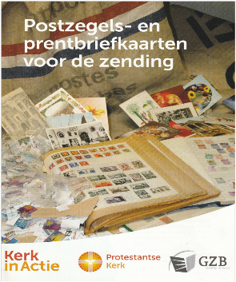

Nog steeds leveren postzegels en kaarten een aardig bedrag op.
Die opbrengst is voor 80% bestemd voor het zendingswerk van Kerk in Actie, 20% gaat naar het werk van de Gereformeerde Zendingsbond.

Helpt u mee met verzamelen?

Lever dan deze spullen in bij Betsie Huigh, zij zorgt dan dat alles op de juiste plaats terecht komt.
U hoeft de postzegels niet af te weken, kaarten juist met postzegel leveren soms meer op.

Champagne in kerktuin? Ja, maar niet voor ons…

Beste mensen,

Zaterdag a.s. 8 oktober plegen we het Kerktuinonderhoud in plaats van zaterdag 1 oktober. In de kerk is op die dag een huwelijksdienst met aansluitend een toast in de kerktuin. Jammer, maar niet voor ons..
Alle hulp is welkom! Om 9.30 uur beginnen we, tussentijds koffie of thee in het Zwingebouw en om 12.00u stoppen we.
Neem zelf a.u.b. gereedschap mee en anders leen je het van ons.
Bij voorbaat dank voor jouw hulp!.
Hartelijke groet,
Anneke van Iwaarden-Basting Tel. 0117 396022
Noteer onderstaande data voor 2022 in je agenda a.u.b:
Zaterdag 8 oktober, zaterdag 3 dec.
Concert Nieuwvliet
Zaterdagavond 1 oktober wordt er in de VEG-kerk te Nieuwvliet een Sing-In gehouden. Samen zingen met daarnaast een optreden van gospelkoor Revelation! Iedereen is van harte welkom, toegang is gratis.
De VEG-kerk aan de Provincialeweg 2 te Nieuwvliet opent op zaterdag om 19:15 uur haar deuren. Het programma van de Sing In-avond start om 19:30 uur en zal bestaan uit samenzang van o.a. opwekkingsliederen, onder leiding van een samengestelde muziekgroep. Gospelkoor Revelation uit Axel zingt ‘At His name', een musical over het leven van Jezus. Na afloop bent u van harte uitgenodigd voor een gezellig samenzijn onder het genot van een kopje koffie, thee of iets fris. Tot ziens op 1 oktober!

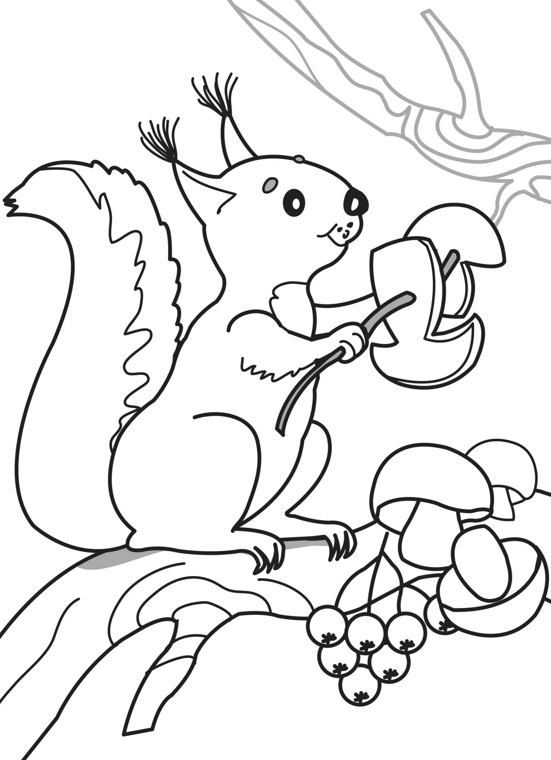
Vervolg adressen

Diakenen
Dhr. R. Goosen, Dr. Willem Dreesstraat 9, 4524 GB Sluis
Mevr. M.C. Barendse- de Smit voor de diensten in Rozenoord.
St. Jansstraat 2 4524 AJ Sluis 0117-461465
Mevr. W.W. Prins, Dinsdagstraat 41, 4524 AM Sluis 0117462163
Rekeningnummers
Diakonie NL47 RABO 0147 8024 74
Kerkrentmeesters: NL 18 RABO 01478293 80

Koster/beheerders
Sluis, Multifunctioneel Centrum De Kogge- contactadres:
Mevr. W.W. Prins, Dinsdagstraat 41 4524 AM Sluis 0117462163
Cadzand: De kosterdiensten worden bij maandelijkse toerbeurt verzorgd door vrijwilligers
’t Zwin: Mevr. R. Francke-Pladdet Badhuisweg 3, 4506 BA Cadzand. 0117-391548 of mevr. J. Bakker-Hamelink
Zuidzandseweg 6, 4506 HC Cadzand , 0117-851957
E-mail: hetzwingebouw@gmail.com

Bloemendienst Zuidwesthoek
Voor Sluis en Sint Anna ter Muiden :
Mevr. M.C. Barendse-de Smit,
St. Jansstraat 2 4524 AJ Sluis 0117-461465,
Mevr. N. Vercruijsse,
St. Pieterstraat 19, 4524 AG Sluis tel.nr 0117461385,
Mevr.R. Masclee, St.Pietersstraat 4, 4524 AG Sluis, tel. 06- 23627253.
Voor Cadzand: Mevr. N.C. Verplanke - Zegers 0117-391700 nellieverp@zeelandnet.nl
Voor Retranchement: Mevr. N. van Belois. Strengweg 1a 4525 LW Retranchement

Kerkdiensten oktober t/m 7 december 2022

25-09-2022 14.30 uur | st Anna ter Muiden | ds. V.Dees *
2-okt | Cadzand | ds. P.Lauwaert
9-okt | Schoondijke | ds J. Geertse
16-okt | Oostburg | ds. A.van Houweling
23-okt | Cadzand | ds. Quaak
30-okt | Oostburg | ds. A.van Houweling
6-nov | Sluis | ds. de Beun
13-nov | Sluis | ds. V.Dees
20-nov | Cadzand | ds. V.Dees
27-nov | Sluis | ds.A.Eberson
4-dec | Oostburg | ds. W.v.d. Hoek
* 25 september
bijzondere dienst, zie de info op uw brief
Rozenoord 14.30 uur
28-sep |  | mw. E. Reijnhoudt
12-okt |  | ds. Vrouwkje Dees
26-okt |  | Reijnhoudt
9-nov |  | mw. T. Basting
23-nov |  | ds. Vrouwkje Dees
7-dec |  | mw. T. Basting

